Opatovice (Brno-venkov) 
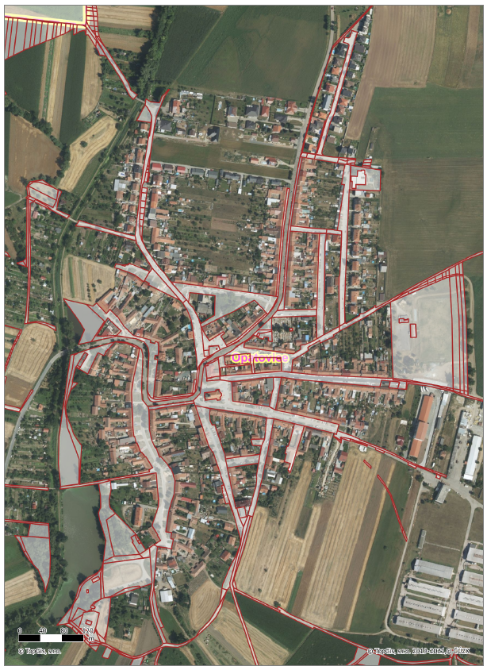
PŘÍLOHA č.2 - Mapa veřejných prostranství obce Opatovice, k.ú. Opatovice u Rajhradu.

